「2019新北教育豐年季」實施計畫
108年7月23日新北教研資字第1081322719號函
壹、依據：
  - 教育部補助直轄市縣（市）政府精進國民中學及國民小學教師教學專業與課程品質作業要點修正規定。
  - 新北市政府教育局國民教育輔導團設置及運作要點。
貳、目標：遊中學、享學習、秀專業
一、展現新北教育亮點：結合本市特色學校、教育藝文及地理人文據點，彰顯本市多元教育生態與專業能量，並提升教學績優教師的能見度。
二、研討新課綱素養教學：配合12年國教與新課綱課程內涵，協助教師跨域學習、互動並提升素養導向教學專業。
參、辦理單位：
- 主辦單位：新北市政府教育局（以下簡稱本局）。
- 承辦單位：新北市樹林區樹林國民小學、武林國民小學。
肆、時間：108年9月27日（星期五）至28日（星期六）。
伍、地點：新北市萬里區飯店。
陸、活動議程：如附件一。
柒、社群小組介紹：
一、「與未來教室的蟹構_我們與萬里蟹的距離」（呂聰賢老師等人帶領）：在萬里蟹的故鄉，以豐富的生態地質環境為教學情境，融合海洋文化、核心素養發展科技工具實踐創作的課程設計，由在地特色出發讓全世界認識萬里之美。
二、「STEAM瘋黏技」（陳振威老師等人帶領）：透過STEAM課程共備與實作，體驗跨領域探究與實作課程能帶給師生什麼。期間將以素養教學原則，在生活情境中找到待解決的問題，透過策略統整運用，完成一項不可能的任務。
三、「日行萬里路，跨越文字海」（羅秀惠老師等人帶領）：整合各領域的學習進行跨領域閱讀，搭配走讀，以學習共同體共創<規劃背包小旅行>之教學設計。
四、「藝遊萬里、Book思議」（宋怡慧老師等人帶領）：以在地議題、科技及遊戲等元素，進行走讀課程設計，帶著五感旅行，打造素養生活，開展多元閱讀視野，Fun輕鬆地設計「藝遊萬里、牌卡玩個夠」的Book思議素養課程！
五、「新北好食材」（王俊凱老師等人帶領）：體驗金山萬里的地瓜產業，從在地的環境教育觀點出發，以重視生活情境脈絡的素養課程為依歸，一起發想在地食農的跨領域課程！新北好食材，環教作伙來。
捌、課程介紹：
一、名師論壇：由5位名師（呂聰賢老師、陳振威老師、羅秀惠老師、宋怡慧老師及王俊凱老師，附件二）進行素養教學經驗分享。
二、心動課堂：由亮點教師群進行成功課堂的經驗及具體作品（包括：教具、教學設計、教材、學具、教學小技巧、桌遊、教學影片及書籍等）分享。
三、在地遊學：25位亮點教師群共同帶領100位學員教師，分組至金山萬里地區進行在地遊學，並蒐集素養課程教學發展相關素材，共同研討。
四、Dr.侯開講：由侯市長和學員面對面，分享生命故事，笑談人生智慧。
五、早安萬里：規劃選修課程（如：獨木舟體驗、漁村文化認識、維納斯海岸健走、野柳地質公園巡禮等），供學員自由選修。
六、集體創課：亮點教師群共同帶領100位學員教師，針對活動前的共備（如：資料閱讀、網路互動等）以及「在地遊學」的素材，各組學員相互激盪研討並共同建構一門素養課。
玖、參加對象、報名方式及活動前準備：
一、參加對象：
（一）全國各級學校教師及對教育感興趣之相關人士100名。
（二）本市工作人員及參加研習人員依實際出席時間核予公假：
1.108年9月26日(星期四)及108年9月27日（星期五）：公假（課務排代）。
2.108年9月28日（星期六）：公假，得於活動後1年內擇日補休（課務自理）。
二、報名方式：

(一)即日起，請至https://forms.gle/rfarV9DWZ6VTBte1A 報名，額滿為止。
(二)完成前置線上報名後，請於接獲通知後1週內繳交報名費1000元，逾期視同棄權。
三、活動前準備：
(一)完成報名後，請依後續通知加入「新北教育豐年季」群組。
(二)每人準備3分鐘足以代表自身風格的教學經驗分享，簡報或影片形式不拘（如：最棒的一堂課、我的創新素養教學、我們的社群共備等），必須在報名時上傳至資料報名網站。
(三)每人準備家鄉特產，在活動當天晚上「58度的人生」時段，相互分享。
拾、經費概算：如附件三。
拾壹、獎勵：
依據「公立高級中等以下學校校長成績考核辦法」第7條第1項第5款第2目及「新北市政府所屬各級學校及幼兒園辦理教師敘獎處理原則」附表第2項第2款，核予承辦學校校長嘉獎2次，主辦1人嘉獎2次，協辦人員嘉獎1次以4人為限。校長部分由學校提報教育局辦理敘獎，教師由學校本權責辦理敘獎。
拾貳、預期成效：
- 精進國中小教師之課程與教學能力，提升學童的學習成效。
- 彙集教師教學專業發展成果，提供本市教師精進教學參考。
- 擴散教師教學專業發展成果，供其他縣市教師精進教學參考。
拾參、本案經本局核定後實施，修正時亦同。

附件一課程表

第一天活動(9月27日星期五)
時間 | 活動內容 | 備註
7:00 - 9:00 | 集合、出發 | 板橋車站  北3門
9:00 - 12:00 | 閱人。思辨~名師論壇  昌福國小呂聰賢老師（內聘講師）  鶯歌國小陳振威老師（內聘講師）  秀朗國小羅秀惠老師（內聘講師）  八里國中王俊凱老師（內聘講師）  丹鳳高中宋怡慧老師（內聘講師） | 萬里地區飯店
12:00 - 13:00 | 午餐
13:00 - 14:00 | 分享。共學~心動課堂 | 亮點教師群  共同帶領（內聘講師）
14:00-17:30 | 走讀。共創~在地遊學 | 亮點教師群  共同帶領（內聘講師）  金山萬里地區
18:00-19:30 | 晚餐 | 名師及亮點教師群  共同帶領（內聘講師）  萬里地區飯店
19:30-20:30 | Dr.侯開講 | 名師及亮點教師群  共同帶領（內聘講師）  萬里地區飯店
20:30~21:00 | 58度的人生 | 名師及亮點教師群  共同帶領（內聘講師）  萬里地區飯店
第二天活動(9月28日星期六)
時間 | 活動內容
7:00 - 9:00 | 早安萬里
9:00 -12:00 | 激盪。凝聚。再現~集體創課! | 亮點教師群  共同帶領（內聘講師）  萬里地區飯店
12:00 - 13:30 | 萬里蟹師宴
13:30 - 15:00 | 沉澱。分享。慶祝。永續~明年再會! | 萬里地區飯店

附件二 名師論壇講者介紹

一、呂聰賢老師

聰賢老師是新北市昌福國小的資訊組長，長期擔任新北市國小資訊教育議題領域輔導員，他也是台灣第一批通過Google華人講師認證教師。

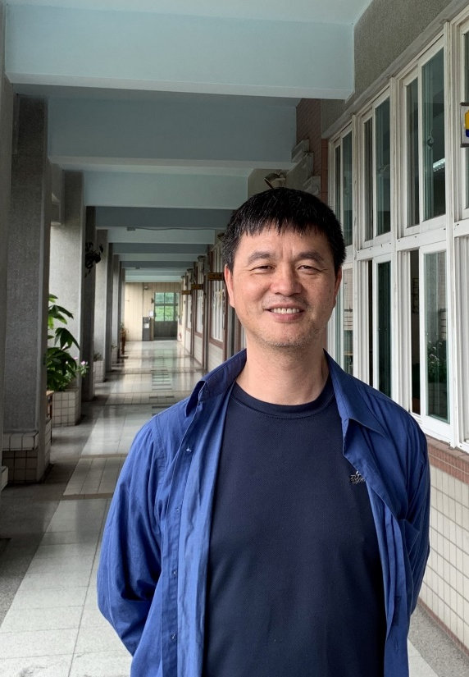
聰賢老師喜歡電腦科技，喜歡與人分享，到目前為止，他已經寫了116本電腦教科書，在YouTube免費分享電腦教學影片2,669段，超過417萬點閱人次。最近一個月的統計，每天平均有3,130人次在線上聽他上課，因此有很多人說：「我是從小看聰賢老師的教學影片長大的。」

聰賢老師深耕資訊教育，還擔任105、106、107年資訊月競賽命審題委員，在資訊教育的素養倍受各界肯定。

二、陳振威老師

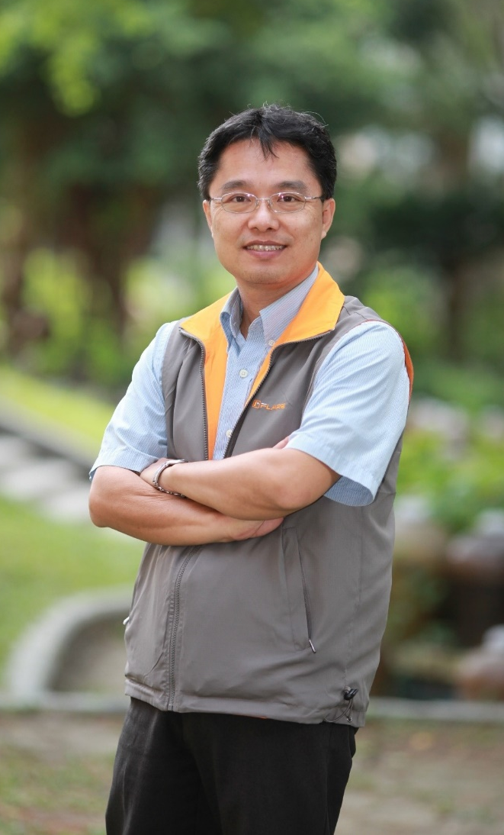
振威老師是新北市鶯歌國小學務主任，曾經擔任自然科學輔導團專任輔導員3年，二十年前開始在鶯歌區建國國小教書，推廣自然與生態教學，成立了阿威ㄎ自然科學教學網站。
2004年起轉任三峽區建安國小擔任資訊主任，推動資訊融入教學與電子書包在教學上的應用，2005年引進台北縣愛的書庫(500個書箱)，推動閱讀教育。獲獎紀錄如下：教育部教學卓越金質(2006年)與銀質獎(2005年)、台北縣師鐸獎(2007年)、福特保育暨環保小尖兵獎(2008年)、新北市總務有功人員(2009年)、國家永續發展獎(2010年)、新北市環保認證金熊獎(2011年)、新北市自然科學探究教學課例徵選計畫特優(2016年)、遠見天下文化教育基金會【未來教育 臺灣100】優良教案(2017年)。

三、羅秀惠老師
秀惠老師是新北市國語文輔導團資深團員、新北市國語文能力檢測命題小組核心成員，具有中文及特殊教育專業背景。目前擔任新北市秀朗國小教師及圖書館館長，致力於推動兒童閱讀教育及國語文教學研究。對於國語文課堂教學，不獨注重營造溫馨愉悅的討論氛圍，以啟發學生的學習熱情，更關注學習歷程的發生；主張透過有效的探究主題引發學生思考，進而構築知識、培養思辨的習慣與能力。
學歷：
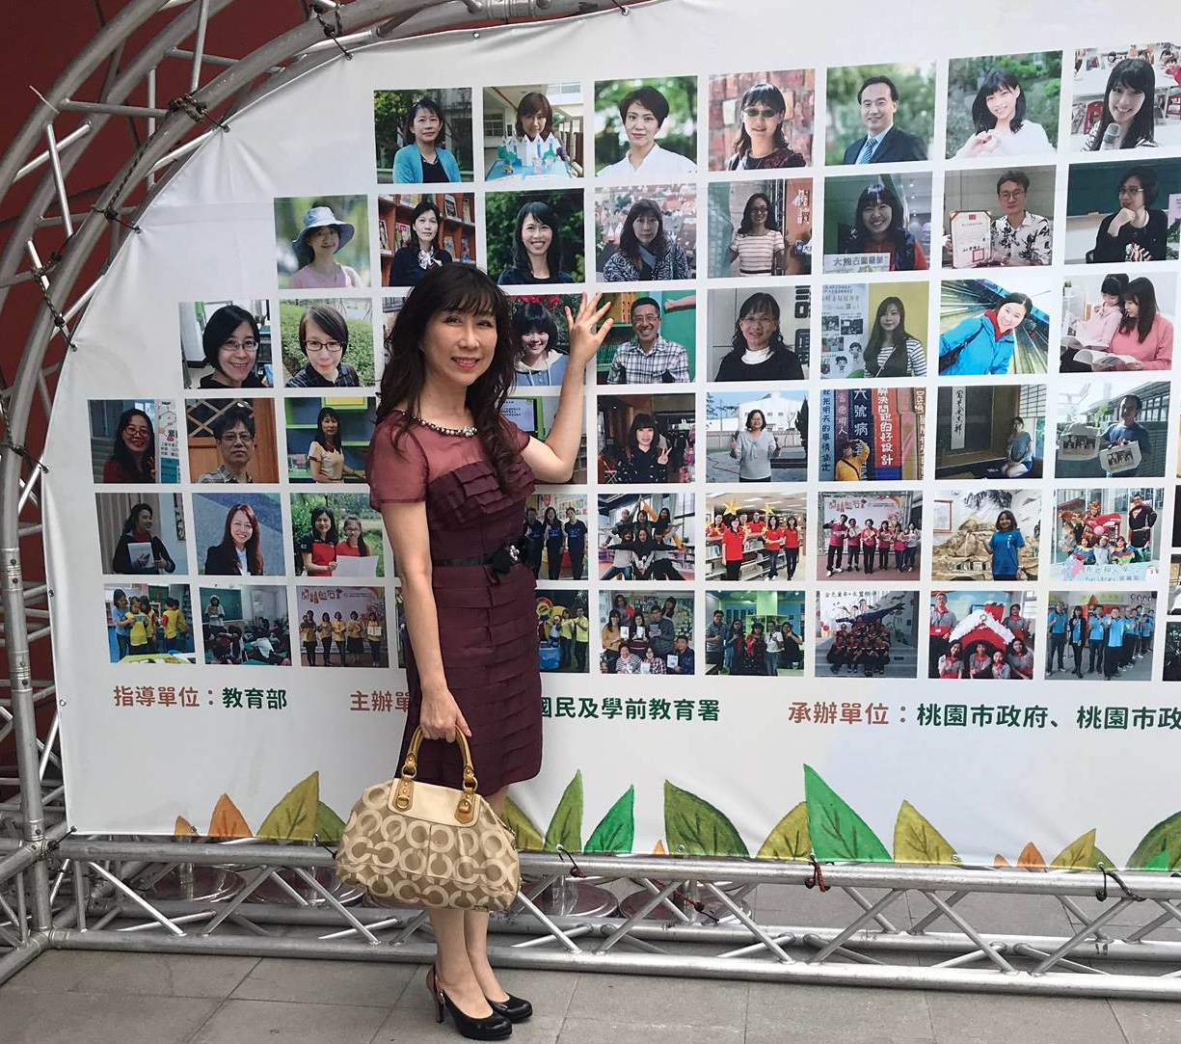
國立台北教育大學特殊教育研究所碩士
經歷：
1.新北市國教輔導團國小國語文領域輔導員(98學年~迄今)。
2.新北市國語文能力檢測命題小組(98學年~迄今)；撰寫國語文能力檢測開放題分析報告(102年~迄今)。
3.新北市補救教學互動教材設計編輯(101~105)。
4.補救教學入班輔導人員(104學年~迄今)。
5.受邀擔任【兩岸四地語文教學觀摩暨研討會】示範課授課教師（102）；【2014海峽兩岸小學語文名師教學研討會】示範課授課教師（103）；苗栗縣跨校聯盟國語文教學示範課授課教師(103)；台南市檢測命題小組增能研習講師(107)；台南市國語文命題與評量教師增能研習講師(107)；【2018新北市學習共同體國際年度研討會】示範課授課教師（107）。
6.「國語文學習領域教學研究中心」實務教師(103~106學年)。
7.創新規畫「完整一課教學」公開授課方案並擔任教學演示教師(104學年~迄今)。
8.擔任閱讀教學能講師 每年12~20場(99~107年度)

獲獎：
1.開放教育教學活動研究優等(87)。
2.小班教學精神適性教學設計甄選優等(89)。
3.執編「學校本位教材」優等(90)。
4.永和市優良教師(95)。
5.台北縣績優輔導人員(90、98)。
6.新北市國語文領域優良實踐案例甄選特優、優等(101、102)。
7.新北市特殊優良教師(104)。
8.新北市108年度閱讀推手個人組特優。
9.全國108年度閱讀磐石推手個人獎。

四、宋怡慧老師

怡慧老師目前為新北市立丹鳳高中圖書館主任，同時是聯合線上師生共閱專欄作家；《親子天下》翻轉教育網站駐站作家；遠見雜誌專欄作家；教育廣播電台行動家陽光閱聽室分享人。

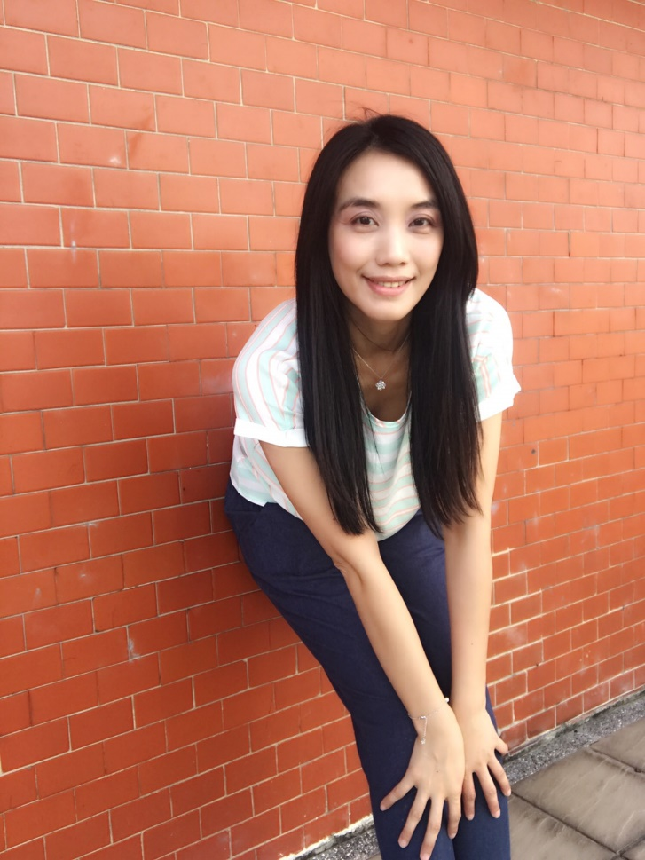
畢業於國立臺灣師範大學國文系、國立政治大學國文教學碩士班。

曾出版《療癒26顆破碎的心—怡慧老師的閱讀課》、《愛讀書──我如何翻轉8000個孩子的閱讀信仰》、《大閱讀──讓孩子學會27種關鍵能力》、《說個好故事，讓世界記住你！TEDxTaipei行動夢想家教你用8分鐘散播好點子，改變全世界！》、《漾～智造特色──朝向高中國文多元選修課程之理論與實務》、《見字如晤—那些古人書信中最美麗的想念與遇見，帶領我們跨越千年，重拾未曾遺忘的感動》、《星讀物語：怡慧老師十二星座的閱讀配對處方箋》
曾獲獎項：
‧教育部第一屆閱讀磐石獎閱讀推手獎
‧教育部表揚高中職圖書館暨推動閱讀優秀人員
‧第六屆、第七屆、第八屆世界華語學校圖書館論壇論文發表人
‧2018年親子天下創新100得主
‧新北市貢獻平台團隊領導人
‧《親子天下》翻轉教育創意教師
‧新北市國中小學閱讀行動研究特優
‧新北市語文競賽教師組作文第一名
‧新北市閱讀服務特色學習教案特優獎、學習楷模王社團指導老師
‧教育部第二屆圖書館事業諮詢會委員
‧教育部服務學習獎勵計畫課程教案高中職組特優

五、王俊凱老師

俊凱老師是一個充滿熱情且喜愛自然的人，他認為喜歡大自然的孩子，就一定會喜愛生物這個科目，因此每堂課我都盡可能的將大自然的美好，透過實物的方式介紹給同學，希望帶給同學們的不只是書本中的知識，更是一種熱愛自然與尊重生命的態度。

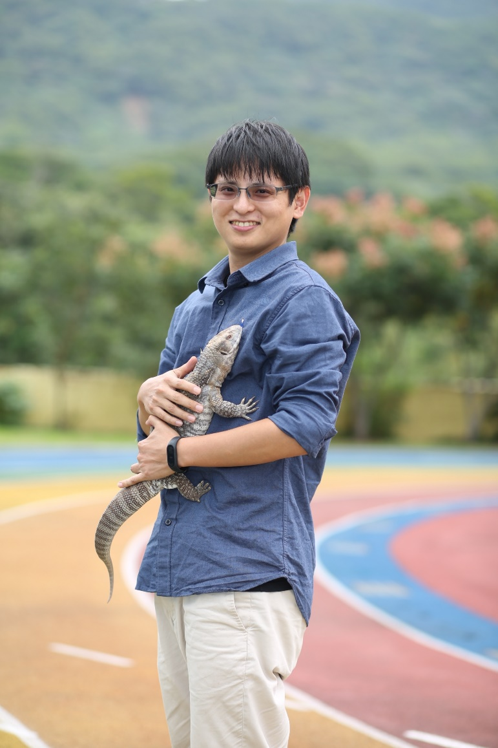
。台大昆蟲系學士，師大生科所碩士
。新北市八里國中生物科教師
。新北市中學環境教育輔導團專任輔導員
。第五屆新北市環境教育獎個人組特優
。第五屆國家環境教育獎個人組優等
。106教育部環境教育國際交流大使（韓國）
。107教育部環境教育績優人員國中組教學類優等
。107教育部教育家部落格典範人物
。103.104.105連續三年新北市服務學習-教師楷模王
。102-107連續六年新北市科展比賽獲獎
。國語日報科學教育版專欄作家，文章累積達250篇，108每月第二個週三連載「生物老師說生物」專欄

2019新北教育豐年季~講師及助理講師名單
與未來教室的蟹構_我們與萬里蟹的距離 | STEAM瘋黏技 | 日行萬里路，跨越文字海 | 藝遊萬里、Book思議 | 新北好食材
昌福國小  呂聰賢老師  （內聘講師） | 鶯歌國小  陳振威老師  （內聘講師） | 秀朗國小  羅秀惠老師  （內聘講師） | 丹鳳高中  宋怡慧老師  （內聘講師） | 八里國中  王俊凱老師  （內聘講師）
成福國小  謝基煌主任  （內聘助理講師） | 昌平國小  林心怡老師  （內聘助理講師） | 沙崙國小  余俊樑主任  （內聘助理講師） | 福營國中  吳慧玲老師  （內聘助理講師） | 中正國中  江逸傑老師  （內聘助理講師）
龍埔國小  施信源老師  （內聘助理講師） | 桃子腳國中小  劉銘恩主任  （內聘助理講師） | 雙溪高中  王怡之老師  （內聘助理講師） | 北新國小  簡曉玲老師  （內聘助理講師） | 三重高中  顏端佑老師  （內聘助理講師）
崇林國中  何春緣主任  （內聘助理講師） | 積穗國小  曾俊夫老師  （內聘助理講師） | 漳和國中  林婉儀老師  （內聘助理講師） | 實踐國小  祝育晟老師  （內聘助理講師） | 萬里國小  許慶雄主任  （內聘助理講師）
德音國小  張原禎老師  （內聘助理講師） | 大鵬國小  唐永安校長  （內聘助理講師） | 永吉國小  曾綉絹老師  （內聘助理講師） | 三重高中  王明鐘老師  （內聘助理講師） | 深坑國小  陳瑞玲主任  （內聘助理講師）

